DOMOVEM ČESKÉ HUDBY o.p.s. a OBEC HNĚVČEVES

pořádají
Slavnostní koncert

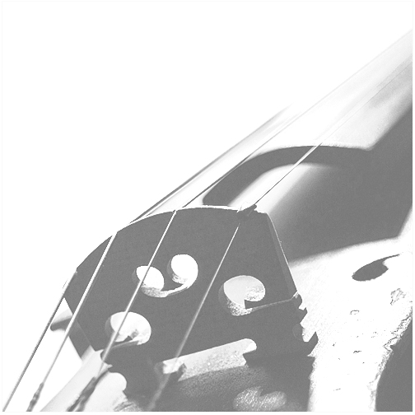
u příležitosti 320 let od narození českého hudebního pedagoga Jana Anderle, rodáka z Hněvčevsi

Prof.Václav Uhlíř –varhany a virginal
(titulární varhaník chrámu Panny Marie v Hradci Králové)

Jan Žďánský - violoncello

Program koncertu:

J.S.Bach, A.Vivaldi, A.Vivaldi ad..

V sobotu 23.10.2010 v 18.00

Hněvčeves – Římskokatolický kostel



Vstupné 50 Kč

